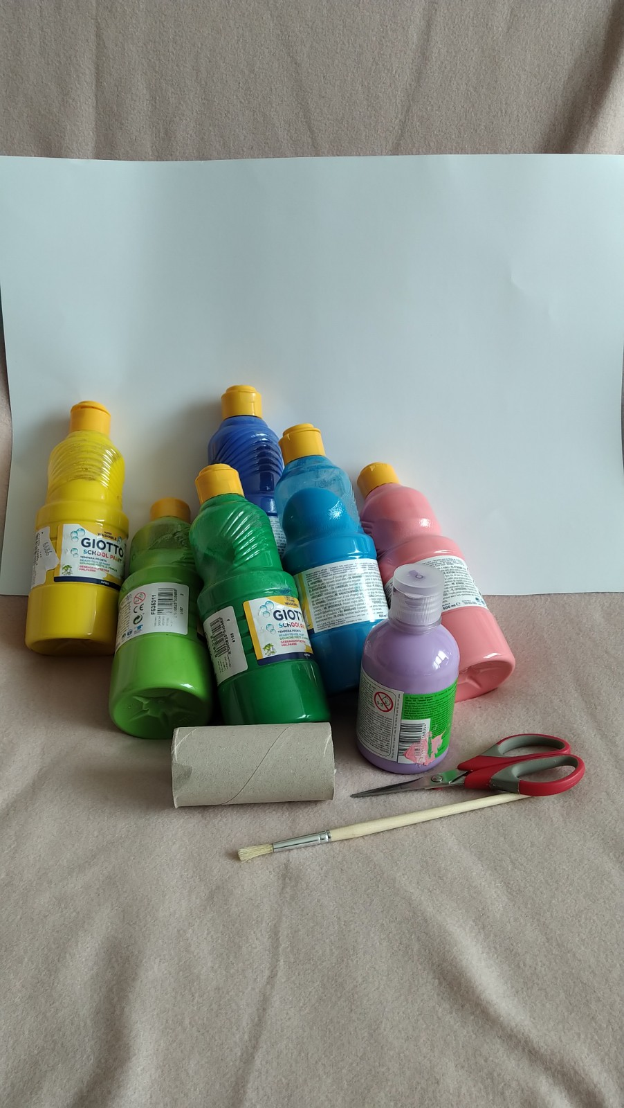
NIEZAPOMINAJKA
MATERIAŁY:
FARBY, KARTKA PAPIERU, ROLKA PO PAPIERZE TOALETOWYM, NOŻYCZKI, PĘDZELEK.

OPIS
ROLKĘ NACINAMY W KWIAT.
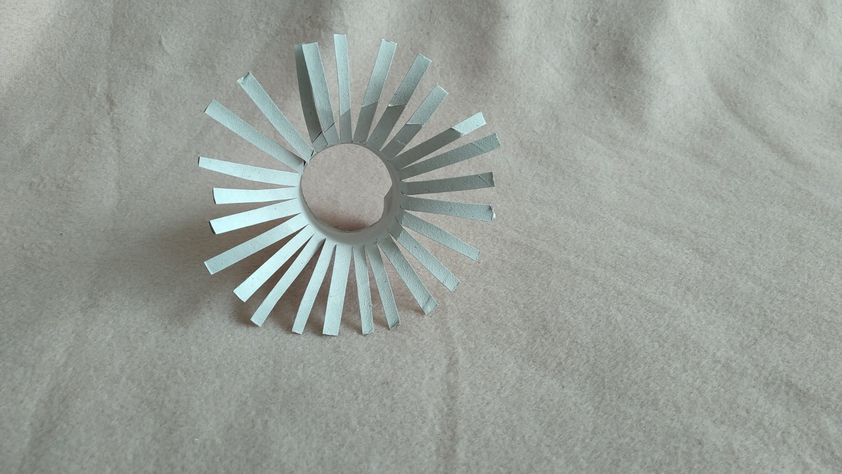
TAK NACIĘTY KWIAT ZAMACZAMY W FARBIE I STEMPLUJEMY.
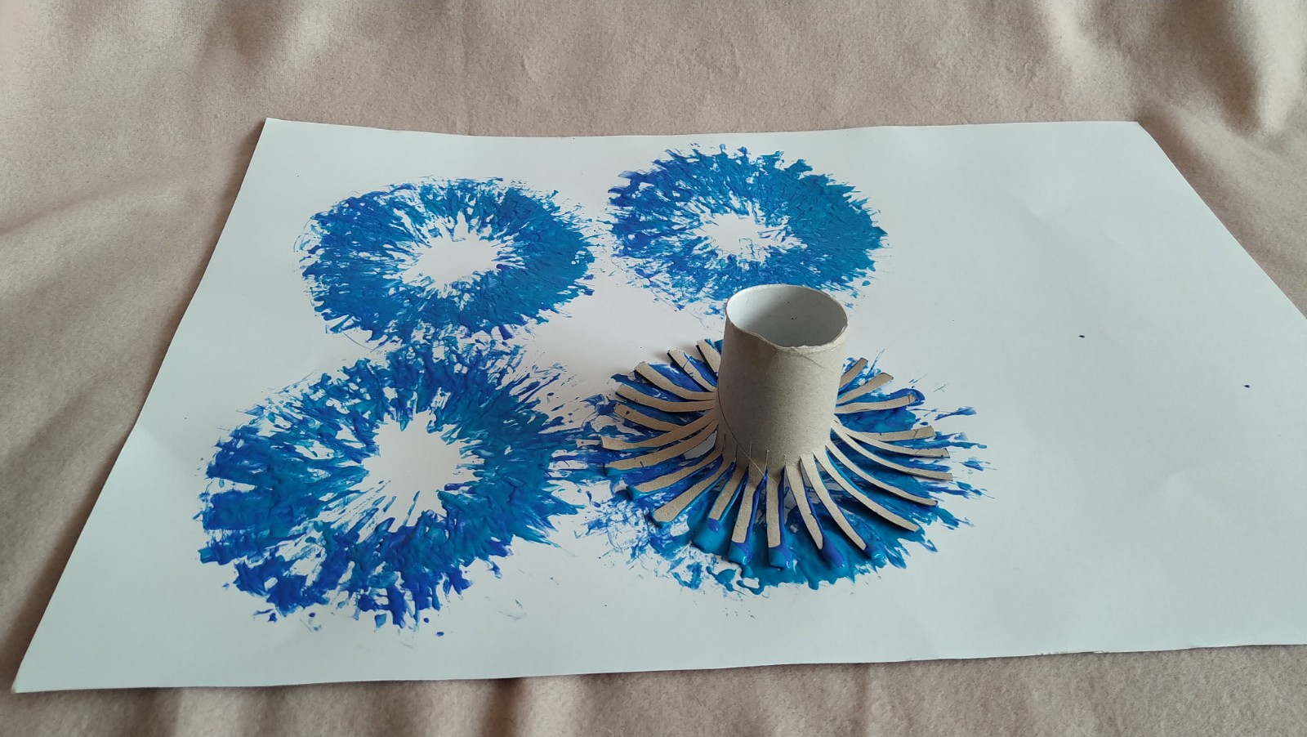

MALUJEMY ŚRODKI KWIATÓW PĘDZELKIEM.
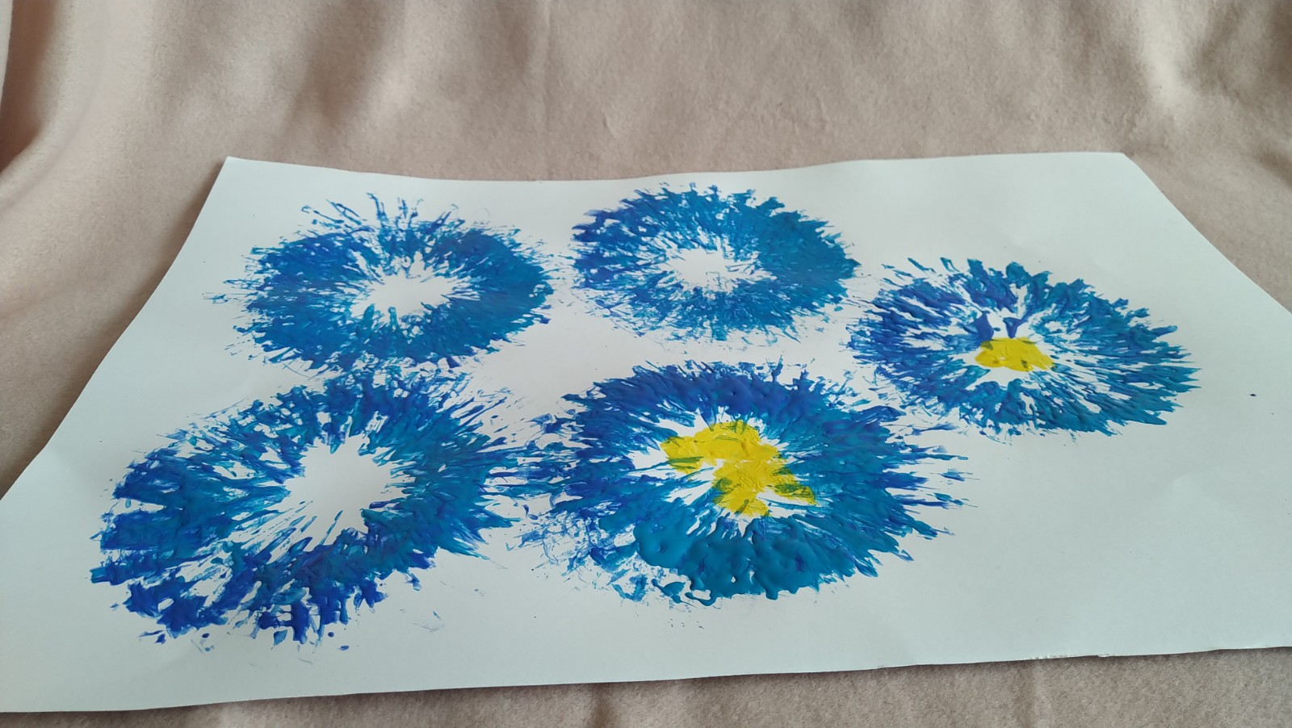

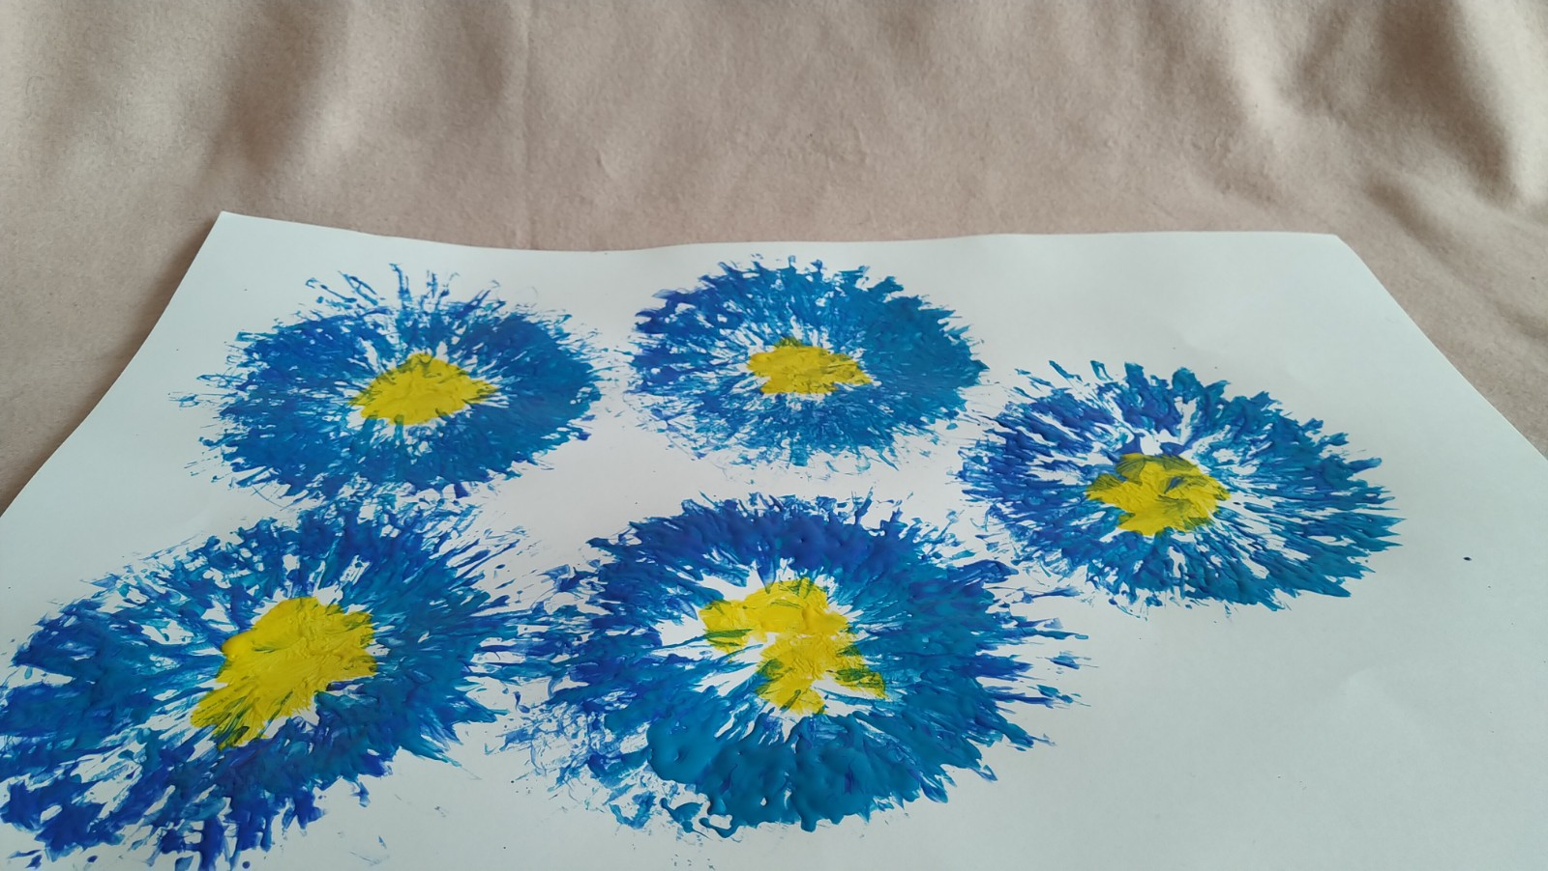

DORYSOWUJEMY PĘDZELKIEM ŁODYGI.

